ТУРИСТИЧЕСКИЕ ПРЕДЛОЖЕНИЯ ГОСУДАРСТВЕННОГО ПРИРОДООХРАННОГО УЧРЕЖДЕНИЯ «ЕЛЬНЯ»

ЭКСКУРСИИ ОРГАНИЗОВЫВАЮТСЯ ПО ПРЕДВАРИТЕЛЬНОМУ СОГЛАСОВАНИЮ И БРОНИРОВАНИЮ В АДМИНИСТРАЦИИ ЗАКАЗНИКА «ЕЛЬНЯ».
Контакты для связи:
р.т. 8 (02152) 5 24 77
е-mail: yelnya@tut.by,
страница в Facebook: https://www.facebook.com/reserve.yelnya/
Режим работы государственного природоохранного учреждения «Ельня»: понедельник-пятница 08.00-17.00, перерыв с 12.00 по 13.00.

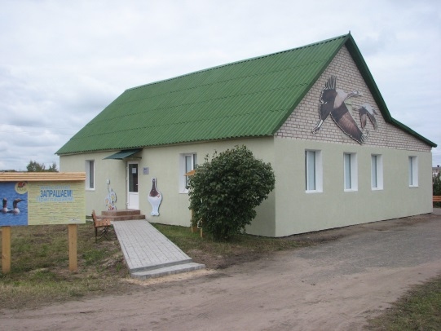
ПОСЕЩЕНИЕ ЭКОЛОГИЧЕСКОГО ВИЗИТ-ЦЕНТРА ЗАКАЗНИКА «ЕЛЬНЯ»
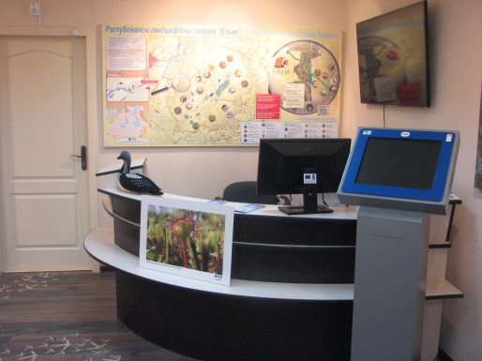
Экологический визит-центр заказника «Ельня» расположен в г.Миоры, ул.Кирова, д. 4 «А» (административное здание государственного природоохранного учреждения «Ельня»). При оформлении экоцентра использован передовой европейский опыт. Оборудован информационными стендами, игровыми терминалами, имеется коллекция птиц-обитателей заказника из шерсти. На площадке около экоцентра оборудовано удобное место отдыха, в том числе для людей с ограниченными возможностями.
Время работы экологического визит-центра заказника «Ельня»: понедельник-пятница с 10.00 по 16.00, перерыв с 12.00 по 13.00, суббота, воскресенье – по предварительной записи.
ПОСЕЩЕНИЕ ЭКОЛОГИЧЕСКОЙ ТРОПЫ «ОЗЕРАВКИ-ЕЛЬНЯ»
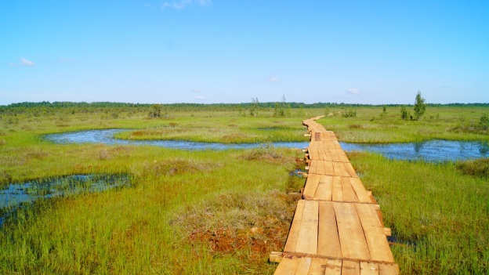
Начало экологической тропы - на северо-западной границе заказника, урочище Таборы, в районе деревни Конахи (в 12 км от г.Миоры).
Протяженность маршрута: 4,8 км.
Время прохождения: 2,5-3 ч.
Наилучшее время для прохождения: май-октябрь.
Маршрут начинается от границы заказника «Ельня» и включает в себя подход к тропе (900 м) и деревянную тропу протяженностью - 1 500 м, которая проходит через следующие биотопы:
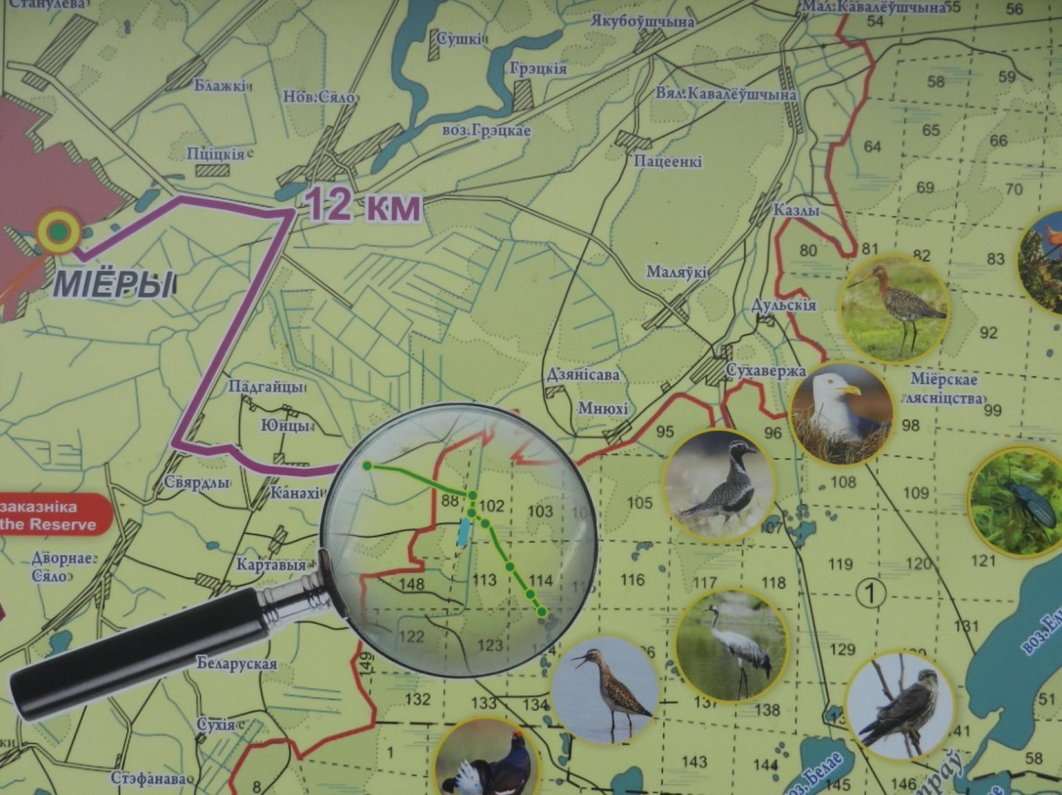
переходное болото, верховое болото, нарушенное болото, грядово-мочажинные комплексы. Оканчивается на краю типичных для болота «Ельня» болотных озеравок. Возле тропы находится оборудованное место отдыха.
Характер маршрута – радиальный.

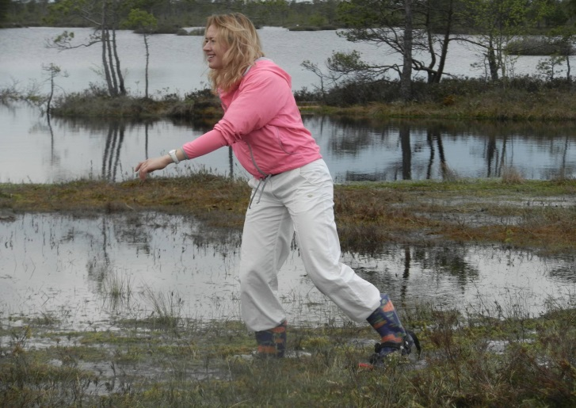
ЭКСКУРСИЯ НА БОЛОТОСТУПАХ ПО МАРШРУТУ Д.СУХОВЕРЖЬЕ-ОЗ.КУРГАНИСТОЕ
Прогулка на болотоступах - экскурсия,
аналогов которой нет в Беларуси.
Общая протяженность маршрута: 5,8 км.
Время прохождения: 3, 5 - 4 ч.
Время прохождения: май-октябрь.
Туристам предлагается пройтись в болотоступах по болоту к озеру Курганистое.
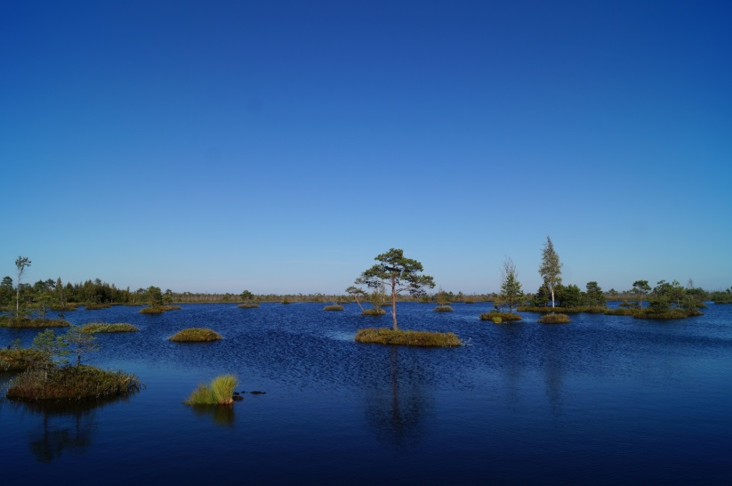
Начало маршрута д.Суховержье, далее маршрут проходит по лесному массиву (2 км) с выходом на верховое болото Ельня и одному из самых живописных озер на всей территории заказника - озеру Курганистое, которое имеет множество островов разных размеров, на которых гнездятся огромные колонии чаек, среди них и занесенная в Красную книгу РБ - сизая чайка.

ЭКСКУРСИЯ ПО ПЕШЕМУ МАРШРУТУ «СТРАНА ОБЛАЧНОЙ ЯГОДЫ» (МОРОШКА)
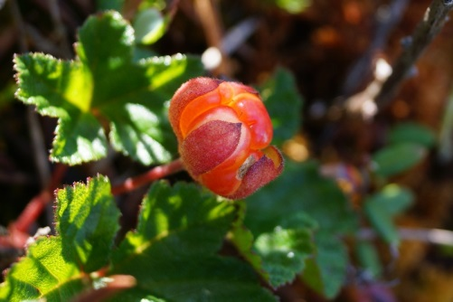
в республиканском гидрологическом заказнике «Болото Мох»
Протяженность маршрута – 8 км.
3,2 км вдоль юго-восточного берега озера Набисто, 1 км по заказнику «Болото Мох» к озеру Черное.
Время прохождения: 6-7 ч.
Время прохождения: май-октябрь.
Количество остановок – 2 (1-я это стоянка на берегу озера Набисто, 2-я - озеро Черное).
Маршрут начинается в д.Перебродье и проходит по живописному берегу озера Набисто (около 3-х км). Далее маршрут проходит по верховому болоту республиканского гидрологического заказника «Болото мох» до озера Черное около 1 км (это единственное озеро на болоте, глубина его приблизительно 3 м). На протяжении всего маршрута по болоту до оз.Черного есть возможность увидеть типичные биотопы верховых болот. Можно увидеть росянку круглолистную и английскую, багульник, пушицу, подбел, мирт болотный, водянику черную, клюкву болотную, по краю болота бруснику. А так же редкий реликтовый вид морошку приземистую.

ДНЕВНЫЕ И ВЕЧЕРНИЕ НАБЛЮДЕНИЯ ЗА ЖУРАВЛЯМИ ВО ВРЕМЯ ОСЕННЕЙ МИГРАЦИИ (август-октябрь)
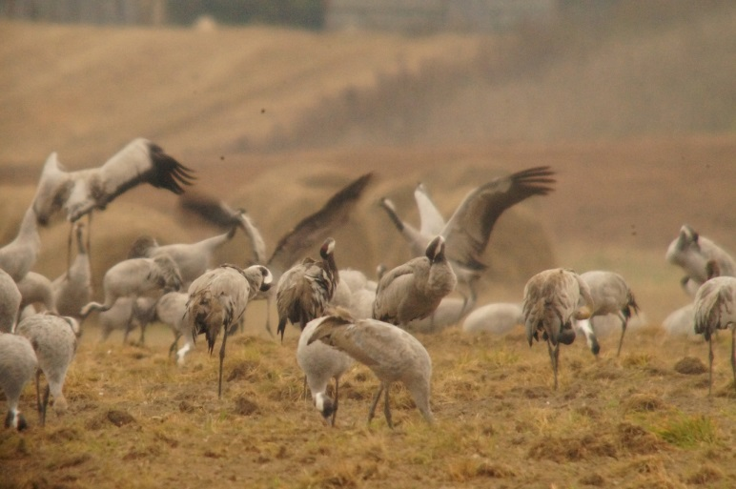
Наблюдение за журавлями - «фишка» заказника. В период миграции организовываются наблюдения за «краснокнижным» видом птиц - серыми журавлями. «Пик» сезона начинается с середины августа и заканчивается в конце октября. Всего за период миграции на Ельне насчитывается около 30000 серых журавлей. Наблюдения проводятся как в вечернее время – это лет журавлей на болото, так и в дневное время – наблюдения за птицами на полях. Мы предлагаем понаблюдать за птицами в бинокли и подзорные трубы. Туристы могут увидеть танцы журавлей.

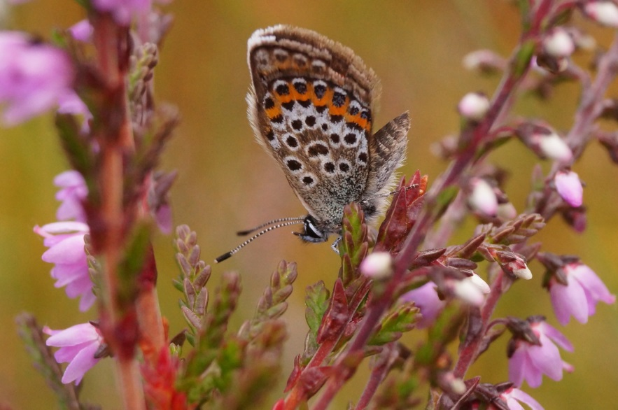
ЭНТОМОЛОГИЧЕСКИЕ ЭКСКУРСИИ
(наблюдение за бабочками, стрекозами) на территории заказников «Болото Мох» и «Ельня» проводит профессиональный энтомолог, кандидат биологических наук.
Экскурсии интересны тем, что дают возможность более близко и конкретно ознакомиться с окружающим нас миром насекомых и наблюдать их в природе в естественной для них обстановке.

Из дополнительных услуг предоставляется:
- прокат инвентаря
- проживание в 2-х местном гостевом номере в визит – центре ГПУ «Ельня»

Для туристов разработан веломаршрут по Миорскому району «Ельнянская кругосветка» для самостоятельного путешествия.

КОНТАКТЫ:
Государственное природоохранное учреждение «Ельня»
АДРЕС: 211287, Витебская область, Миорский район, г. Миоры,ул. Кирова, д.4 А
ТЕЛЕФОН/ФАКС: 8 (02 152) 5 24 77
FACEBOOK: https://www.facebook.com/reserve.yelnya/

КАК ДОБРАТЬСЯ:
Автомобилем: г. Минск – г. Миоры (240 км). Из Минска по автодороге М-3 (на Витебск) до г.п. Бегомль. По автодороге Р-3 до г. п. Шарковщина. По автодороге Р-18 до г. Миор. Основные проезжаемые населенные пункты: Логойск, Бегомль, Докшицы, Глубокое, Шарковщина.
Автомобилем: г.Витебск – г.Миоры (180 км). Из Витебска по автодороге Р-20 до г.Полоцк. Затем по дороге Р-14 от Полоцка до г.Миоры.
ВЫБОР ОДЕЖДЫ:

- комфортная одежда по сезону
- в межсезонье и дождливую погоду необходимо иметь непромокаемую обувь и одежду(либо сменную)
- при экскурсии на болотоступах необходимо иметь резиновые сапоги

